ГРАДСКА ОПШТИНА ЧУКАРИЦА
УПРАВА ГРАДСКЕ ОПШТИНЕ
www.cukarica.rs

Шумадијски трг 2
11030 Београд

КОНКУРСНA ДОКУМЕНТАЦИЈA

II-03 бр.404-574/18

ЈАВНА НАБАВКА УСЛУГА РЕСТАУРАЦИЈЕ СПОМЕНИКА И СПОМЕН ОБЕЛЕЖЈА ОПШТИНЕ ЧУКАРИЦА

ЈАВНА НАБАВКА МАЛЕ ВРЕДНОСТИ
бр.45/18

рок за достављање понуда | 13.08.2018.године до 12:00 часова
отварање понуда | 13.08.2018.године у 13:00 часова

август 2018. године

На основу члaна. 36. ст. 1. тач 2. и 61. Закона о јавним набавкама („Сл. гласник РС” бр. 124/2012,14/15 и 68/15 у даљем тексту: Закон), чл. 5. Правилника о обавезним елементима конкурсне документације у поступцима јавних набавки и начину доказивања испуњености услова („Сл. гласник РС” бр. 29/2013), Одлуке о покретању поступка јавне набавке II-03 бр.404-574/18 од 09.07.2018. и Решења о образовању комисије за јавну набавку II-03 бр.404-574/18 од 09.07.2018рипремљена је:

КОНКУРСНА ДОКУМЕНТАЦИЈА
Набавка услуга рестаурације споменика и спомен обележја ЈН 45/18,
ЈН бр. 45/18

Конкурсна документација садржи:

Поглавље | Назив поглавља | Страна
I | Општи подаци о јавној набавци | 3
II | Подаци о предмету јавне набавке | 4
III | Врста, техничке карактеристике, квалитет, количина и опис услуга, | 4
IV | Услови за учешће у поступку јавне набавке из чл. 75. и 76. Закона и упутство како се доказује испуњеност тих услова | 5
V | Упутство понуђачима како да сачине понуду | 13
VI | Образац понуде | 19
VII | Спецификациуја услуге | 21
VIII | Образац трошкова припреме понуде | 33
IX | Образац изјаве о независној понуди | 34
X | Модел уговора | 35

I ОПШТИ ПОДАЦИ О ЈАВНОЈ НАБАВЦИ

1. Подаци о наручиоцу
Наручилац:ГО Чукарица
Адреса:Београд, Ул.Шумадијски трг 2
Интернет страница:.www.cukarica.rs

2. Врста поступка јавне набавке
Предметна јавна набавка се спроводи као јавна набавка мале вредности, у складу са Законом и подзаконским актима којима се уређују јавне набавке.

3. Предмет јавне набавке

Предмет јавне набавке бр.45/18. су услуге-Набавка услуга рестаурације споменика и спомен обележја ЈН 45'/18, шифра из Општег речника набавки, (IA41)-,,Рестаурација“, а према спецификацији из Конкурсне документације.

Јавна набавка није резервисана.

4. Контакт (лице или служба)
Лице за контакт Драгица Радуловић,
Е - mail адреса dradulovic@cukarica.rs
Лејла Марковић
Е - mail адреса lmarkovic@cukarica.rs

Радно време Наручиоца понедељак-петак од 07,30- 15,00 часова.
Електронска пошта у комуникацији са наручиоцем, пристигла након радног времена сматраће се да је примљена наредног радног дана.

II ПОДАЦИ О ПРЕДМЕТУ ЈАВНЕ НАБАВКЕ

1. Предмет јавне набавке
Предмет јавне набавке бр.45/18 су услуге-Набавка услуга рестаурације споменика и спомен обележја ЈН мале вредности..

2. Предмет јавне набавке није обликован по партијама.

III ВРСТА И ОПИС УСЛУГА

Набавка услуга рестаурације споменика и спомен обележја, ЈН 45/18, подразумева

1. Уређење соменика палим борцима у насељу Умка
2. Уређење споменика палим борцима у насељу Рушањ
3. Уређење споменика палим борцима у парку на Бановом брду
4. Уређење споменика палим борцима у Жаркову
'
Понуђач мора обићи локације, у периоду од 07.08.до 10.08.2018. године, о чему добија потврду Наручиоца и прилаже је уз понуду. Потврда је Обавезан елеменат понуде.Уколико није приложена, понуда ће се сматрати неприхватљивом.

Заинтересовани понуђачи се морају најавити за обилазак локације у Одсеку за ЈН
011/30-52234, 011/3052179 или на mail: dradulovic@cukarica.rs;

IV УСЛОВИ ЗА УЧЕШЋЕ У ПОСТУПКУ ЈАВНЕ НАБАВКЕ ИЗ ЧЛ. 75. И 76. ЗАКОНА И УПУТСТВО КАКО СЕ ДОКАЗУЈЕ ИСПУЊЕНОСТ ТИХ УСЛОВА

- УСЛОВИ ЗА УЧЕШЋЕ У ПОСТУПКУ ЈАВНЕ НАБАВКЕ ИЗ ЧЛ. 75. И 76. ЗАКОНА

  - Право на учешће у поступку предметне јавне набавке има понуђач који испуњава обавезне услове за учешће у поступку јавне набавке дефинисане чл. 75. Закона, и то:
- Да је регистрован код надлежног органа, односно уписан у одговарајући регистар (чл. 75. ст. 1. тач. 1) Закона);
- Да он и његов законски заступник није осуђиван за неко од кривичних дела као члан организоване криминалне групе, да није осуђиван за кривична дела против привреде, кривична дела против животне средине, кривично дело примања или давања мита, кривично дело преваре (чл. 75. ст. 1. тач. 2) Закона);
- Да је измирио доспеле порезе, доприносе и друге јавне дажбине у складу са прописима Републике Србије или стране државе када има седиште на њеној територији (чл. 75. ст. 1. тач. 4) Закона);
- Да има важећу дозволу надлежног органа за обављање делатности која је предмет јавне набавке (чл. 75. ст. 1. тач. 5) Закона)

Понуђач је дужан да при састављању понуде изричито наведе да је поштовао обавезе које произлазе из важећих прописа о заштити на раду, запошљавању и условима рада, заштити животне средине, као и да нема забрану обављања делатности која је на снази у време подношења понуде. (чл. 75. ст. 2. Закона).

- Понуђач који учествује у поступку предметне јавне набавке, мора испунити додатне услове за учешће у поступку јавне набавке, дефинисане чл. 76. Закона
Додатним условом у конкурсној документацији, који мора да испуни Понуђач сматра се:

1. Пословни капацитет
-да понуђач у периоду 2010-2018 године има урађена најмање три проглашена
културна добра у камену(у одвојеним-појединачним јавним набавкама) и
--да понуђач у периоду 2010-2018 године има урађена најмање три споменика-спомен обележја из ослободилачких ратова

Доказивање:1.Обавеза Понуђача је да достави а)копије уговора о извођењу-изради културних добара у камену и споменика и спомен обележја, и б) копије оверених коначних ситуацијана, чиме доказује пословну способност за вршење услуге која је предмет ЈН-рестаурација споменика и спомен обележја.

2.Кадровски капацитет
Понуђач мора да има запосленог (или ангажованог)
-једног сарадника са звањем рестауратор скулптура и
- једног сарадника- вајара са завршеним факултетом ликовних уметности.

Доказивање:правни основ ангажовања сарадника-Уговор, са М обрасцем у неовереним фотокопијама

Напомена: тражена струка за запослена или ангажована лица мора бити јасно назначена или у одговарајућем уговору или у одоварајућем М обрасцу

2.УПУТСТВО КАКО СЕ ДОКАЗУЈЕ ИСПУЊЕНОСТ УСЛОВА

Као доказ да испуњава услове за учешће наведене у овом делу конкурсне документадије, сагласно члану 77. став 4. Закона, понуђач доказује достављањем потписане и оверене Изјаве која је саставни део конкурсне документације (Образац 1), којом под пуном материјалном и кривичном одговорношћу потврђује да испуњава услове за учешће у поступку јавне набавке из члана 75. Закона.

Испуњеност услова да је поштовао прописе о заштити на раду, запошљавању и условима рада, заштити животне средине, као и да нема забрану обављања делатности која је на снази у време подношења понуде (чл. 75. ст. 2. Закона). (Образац 2).

Образац 1

У складу са чланом 77. став 4. Закона, под пуном материјалном и кривичном одговорношћу, као заступник понуђача, дајем следећу

И З Ј А В У

Понуђач ________________________________________________ под кривичном и материјалном одговорношћу ПОТВРЂУЈЕ да испуњава све услове прописане чланом 75. Закона о јавним набавкама за учешће у поступку ЈН 45/18, Набавка услуга рестаурације споменика и спомен обележја
Обавезни услови:

1. Да је регистрован код надлежног органа, односно уписан у одговарајући регистар (чл. 75. ст. 1. тач. 1) Закона);

2. Да он и његов законски заступник није осуђиван за неко од кривичних дела као члан организоване криминалне групе, да није осуђиван за кривична дела против привреде, кривична дела против животне средине, кривично дело примања или давања мита, кривично дело преваре (чл. 75. ст. 1. тач. 2) Закона);

3. Да је измирио доспеле порезе, доприносе и друге јавне дажбине у складу са прописима Републике Србије или стране државе када има седиште на њеној територији (чл. 75. ст. 1. тач. 3) Закона);

4.Да има важећу дозволу надлежног органа за обављање делатности која је предмет јавне набавке (чл. 75. ст. 1. тач. 5) Закона)
ПОНУЂАЧ __________________
(печат и потписовлашћеног лица)

Образац 2

На основу члана 75. став 2. Закона о јавним набавкама („Сл. гласник РС” бр. 124/12,14/15 и 68/15,)___________________________________(навести назив и адресу понуђача) дајем следећу:

И З Ј А В У

- Потврђујем да сам поштовао обавезе које произлазе из важећих прописа о заштити на раду, запошљавању и условима рада, заштити животне средине, и, као и да немам забрану обављања делатности која је на снази у време подношења понуде (чл. 75. ст. 2. Закона).

ПОНУЂАЧ

М.П _________________________
(потпис овлашћеног лица)

Образац 3

РЕФЕРЕНТНА ЛИСТА
о изведеним радовима-изради културних добара у камену и споменика-спомен обележја из ослободилачких ратова

Назив културног добра | Предмет уговора | уговорена вредност | Наручилац  Особа за контакт/ Телефон | Број и . датум оверене коначне ситуације
1.
2.
3.

Називспоменика –спомен обележја | Предмет уговора | уговорена вредност | Наручилац  Особа за контакт/ Телефон | Број и . датум оверене коначне ситуације-фактуре
1.
2.
3.

Референтну листу дајем под пуном материјалном и кривичном одговорношћу

м.п Понуђач
_____________________

Прилог: Копије уговора
Копије оверених коначних ситуација

Образац 4

У складу са чланом 77. Закона, под пуном материјалном и кривичном одговорношћу, као заступник понуђача, дајем следећу

И З Ј А В У

Понуђач ________________________________________________ под кривичном и материјалном одговорношћу ПОТВРЂУЈЕ да испуњава додатне услове у погледу кадровске опремљености, за учешће у поступку ЈН 45/18,-Набавка услуга рестаурације споменика и спомен обележја, односно да има запосленог или ангажованог:
1. једног сарадника са звањем рестауратор скулптура, и
2.једног сарадника- вајара са завршеним факултетом ликовних уметности.

м.п. Одговорно лице
_______________________

Приложити уговоре о раду(са М образцем), односно ангажовању
Тражена струка за запослена или ангажована лица мора бити јасно назначена или у одговарајућем уговору или у одоварајућем М обрасцу

Напомена:Ако понуђач у остављеном, примереном року који не може бити краћи од пет дана, по захтеву Наручиоца, не достави на увид оригинал или оверену копију доказа који су предвиђени чланом 75. и чланом 76. Закона, наручилац може његову понуду одбити као неприхватљиву.

3.ОБИЛАЗАК ЛОКАЦИЈЕ МЕСТА ИЗВРШЕЊА УСЛУГЕ
Пре достављања понуде, а ради сагледавања обима и карактера услуга, обавеза Понуђача је да (о свом трошку )изврше обилазак места извршења услуге.

СПОМЕНИК ПАЛИМ БОРЦИМА У НАСЕЉУ УМКА
Споменик се налази у парку на Умци, поред зграде МЗ Умка, ул: 13. октобра 46

СПОМЕНИК ПАЛИМ БОРЦИМА У НАСЕЉУ РУШАЊ
Споменик се налази у парку у Рушњу, поред МЗ Рушањ, ул: 13. септембра 27

СПОМЕНИК ПАЛИМ БОРЦИМА У ПАРКУ на БАНОВОМ БРДУ
Споменик се налази преко пута Основне школе ,,Јосиф Панчић“, која се налази на адреси Пожешка 52

СПОМЕНИК ПАЛИМ БОРЦИМА У ЖАРКОВУ
Споменик се налази код Основне школе,, Љуба Ненадовић“, на адреси Аце Јоксимовића 25

Понуђач мора обићи локације, у периоду од 07.08.до 10.08.2018. године, о чему добија потврду Наручиоца и прилаже је уз понуду. Потврда је Обавезан елеменат понуде.Уколико није приложена, понуда ће се сматрати неприхватљивом.

Заинтересовани понуђачи се морају најавити за обилазак локације у Одсеку за ЈН
011/30-52234, 011/3052179 или на mail: dradulovic@cukarica.rs;

Образац 5

П О Т В Р Д А
о обиласку локације-објекта

Потврђујем да је _______________________________, у својству овлашћеног лица Понуђача __________________________________ извршио дана __________ обилазак локација на којима се налазе Споменици на Бановом брду, Умци, у Рушњу, и Жаркову, у складу са захтевима Конкурсне документације за ЈН 45/18 о чему је приложио ваљано пуномоћје.

У Београду, ___________________

Овлашћено лице Наручиоца:
________________________

Напомена: Пуномоћје оверено и потписано од стране Понуђача саставни је део Потврде

V УПУТСТВО ПОНУЂАЧИМА КАКО ДА САЧИНЕ ПОНУДУ

1. ПОДАЦИ О ЈЕЗИКУ НА КОЈЕМ ПОНУДА МОРА ДА БУДЕ САСТАВЉЕНА

Понуђач подноси понуду на српском језику.

2. НАЧИН НА КОЈИ ПОНУДА МОРА ДА БУДЕ САЧИЊЕНА

Понуђач понуду подноси непосредно или путем поште у затвореној коверти или кутији, затворену на начин да се приликом отварања понуда може са сигурношћу утврдити да се први пут отвара.
На полеђини коверте или на кутији навести назив и адресу понуђача.
Понуду доставити на адресу ГО Чукарица, Београд, Ул.Шумадијски трг 2 ,,Понуда за јавну набавку услугa – Набавка услуга рестаурације споменика и спомен обележја ЈН 45/18, , ,,НЕ ОТВАРАТИ”. Понуда се сматра благовременом уколико је примљена од стране наручиоца до 13.08.2018. године, до 12 часова.

Наручилац ће, по пријему одређене понуде, на коверти, односно кутији у којој се понуда налази, обележити време пријема и евидентирати број и датум понуде према редоследу приспећа. Уколико је понуда достављена непосредно наручилац ће понуђачу предати потврду пријема понуде. У потврди о пријему наручилац ће навести датум и сат пријема понуде.
Понуда коју наручилац није примио у року одређеном за подношење понуда, односно која је примљена по истеку дана и сата до којег се могу понуде подносити, сматраће се неблаговременом.

3.САДРЖАЈ ПОНУДЕ
- Изјаву-образац 1.
- Изјаву-образац 2.
- Референтна листа-образац 3
- Изјаву-образац 4
- Потврда о обиласку локација-образац 5
- Решење о регистрацији делатности
- Образац Понуде-Образац 6
- Образац Спецификације.
- Потписан Модел уговора
- Средство обезбеђења

4. ПОНУДА СА ВАРИЈАНТАМА

Подношење понуде са варијантама није дозвољено.

5. НАЧИН ИЗМЕНЕ, ДОПУНЕ И ОПОЗИВА ПОНУДЕ

У року за подношење понуде понуђач може да измени, допуни или опозове своју понуду на начин који је одређен за подношење понуде.
Понуђач је дужан да јасно назначи који део понуде мења односно која документа накнадно доставља.
Измену, допуну или опозив понуде треба доставити на адресу ГО Чукарица,Београд, Ул.Шумадијски трг 2
„Измена понуде за јавну набавку услуга-Набавка услуга рестаурације споменика и спомен обележја ЈН 45/18,- НЕ ОТВАРАТИ” или
„Допуна понуде за јавну набавку услуга-Набавка услуга рестаурације споменика и спомен обележја ЈН 45/18,.- НЕ ОТВАРАТИ” или
„Опозив понуде за јавну набавку услуга-Набавка услуга рестаурације споменика и спомен обележја ЈН 45/18,.- НЕ ОТВАРАТИ” или
„Измена и допуна понуде за јавну набавку услуга-Набавка услуга рестаурације споменика и спомен обележја ЈН 45/18, - НЕ ОТВАРАТИ”.
На полеђини коверте или на кутији навести назив и адресу понуђача.
По истеку рока за подношење понуда понуђач не може да повуче нити да мења своју понуду.

6. НАЧИН И УСЛОВИ ПЛАЋАЊА, ГАРАНТНИ РОК, КАО И ДРУГЕ ОКОЛНОСТИ ОД КОЈИХ ЗАВИСИ ПРИХВАТЉИВОСТ ПОНУДЕ

6.1. Захтеви у погледу начина, рока и услова плаћања.
Рок плаћања не може бити краћи од 5 дана ни дужи од 35 дана од дана када понуђач испоставља документа којим је потврђено извршење услуге- инплементација потврђена од одговорног лица наручиоца.
Плаћање се врши уплатом на рачун понуђача.
Понуђачу није дозвољено да захтева аванс.

6.2. Захтеви у погледу гарантног рока

Гаранција за јавну набавку услуга-набавка услуга рестаурације споменика и спомен обележја не може бити краћа од 24 месеци од дана извршења услуге.

6.3. Захтев у погледу рока извршења услуге
Рок извршења услуге не може бити дужи од 60 дана од дана потписивања уговора.
6.4. Захтев у погледу рока важења понуде
Рок важења понуде не може бити краћи од 30 дана од дана отварања понуда.
У случају истека рока важења понуде, наручилац је дужан да у писаном облику затражи од понуђача продужење рока важења понуде.
Понуђач који прихвати захтев за продужење рока важења понуде на може мењати понуду.

7.ВАЛУТА И НАЧИН НА КОЈИ МОРА ДА БУДЕ НАВЕДЕНА И ИЗРАЖЕНА ЦЕНА У ПОНУДИ

Цена мора бити исказана у динарима, са и без пореза на додату вредност, са урачунатим свим трошковима које понуђач има у реализацији предметне јавне набавке, с тим да ће се за оцену понуде узимати у обзир цена без пореза на додату вредност.
Цена је фиксна и не може се мењати.
Ако је у понуди исказана неуобичајено ниска цена, наручилац ће поступити у складу са чланом 92. Закона.
Понуђена цена укључује увозну царину и друге дажбине.

8. ПОДАЦИ О ВРСТИ, САДРЖИНИ, НАЧИНУ ПОДНОШЕЊА, ВИСИНИ И РОКОВИМА ОБЕЗБЕЂЕЊА ИСПУЊЕЊА ОБАВЕЗА ПОНУЂАЧА

1) Понуђач је дужан да уз понуду достави средство финансијског обезбеђења за озбиљност понуде којим обезбеђује испуњење својих обавеза у поступку јавне набавке у виду регистроване бланко соло менице (оверене печатом и потписане од стане овлашћеног лица) са меничним овлашћењем –писмом на износ од 10% од понуђене вредности без ПДВ-а, безусловне и плативе на први позив. Наведено менично овлашћење мора да важи најмање колико и понуда. У супротном, понуда ће се сматрати неприхватљивом. Наручилац може уновчити гаранцију дату уз понуду у следећим случајевима:
-уколико понуђач након истека рока за подношење понуда повуче или мења своју понуду
-уколико понуђач коме је додељен уговор одбије да потпише или не потпише уговор о јавној набавци у року који му одреди Наручилац
-уколико понуђач не поднесе средство финансијског обезбеђења за добро извршење посла у складу са захтевима из конкурсне документације.
Понуђач је обавезан да уз понуду достави и Копију картона са депонованим
потписима овлашћеног лица Понуђача и доказ о регистрацији менице.
2) Понуђач коме је додељен уговор је дужан да, приликом закључења уговора,
Наручиоцу достави средство финансијског обезбеђења за добро извршење посла у виду регистроване бланко соло менице (оверена печатом и потписана од стране овлашћеног лица) са меничним овлашћењем – писмом на 10% износа уговорене вредности без ПДВ-, као и доказ о регистрацији менице и копију картона депонованих потписа.
Средство финансијског обезбеђења за добро извршење посла мора да важи најмање пет дана дуже од дана истека крајњег рока на који се закључује уговор односно извршења услуге.
Наручилац може уновчити средство обезбеђења за добро извршење посла у случају да понуђач не буде извршавао своје уговорне обавезе у роковима и на начин предвиђен уговором.
3) Понуђач коме је додељен уговор је дужан да, приликом закључења уговора,
Наручиоцу достави средство финансијског обезбеђења за отклањање грешака у гарантном року у виду регистроване бланко соло менице (оверена печатом и потписана од стране овлашћеног лица) са меничним овлашћењем –писмом на 5% износа уговорене вредности без ПДВ-, као и доказ о регистрацији менице и копију картона депонованих потписа.
Средство финансијског обезбеђења за отклањање грешака у гарантном року мора да важи најмање пет дана дуже од гарантног рока од најмање 24 месеца од дана истека крајњег рока на који се закључује уговор односно извршења услуге.

9. ДОДАТНЕ ИНФОРМАЦИЈЕ ИЛИ ПОЈАШЊЕЊА У ВЕЗИ СА ПРИПРЕМАЊЕМ ПОНУДЕ

Заинтересовано лице може, у писаном облику [путем поште на адресу наручиоца, електронске поште на e-mail dradulovic@cukarica.rs. тражити од наручиоца додатне информације или појашњења у вези са припремањем понуде, најкасније 5 дана пре истека рока за подношење понуде.
Наручилац ће заинтересованом лицу у року од 3 (три) дана од дана пријема захтева за додатним информацијама или појашњењима конкурсне документације, одговор објавити на Порталу јавних набавки и на својој интернет страници.
Додатне информације или појашњења упућују се са напоменом „Захтев за додатним информацијама или појашњењима конкурсне документације, ЈН бр 45/18.
Ако наручилац измени или допуни конкурсну документацију 8 или мање дана пре истека рока за подношење понуда, дужан је да продужи рок за подношење понуда и објави обавештење о продужењу рока за подношење понуда.
По истеку рока предвиђеног за подношење понуда наручилац не може да мења нити да допуњује конкурсну документацију.
Тражење додатних информација или појашњења у вези са припремањем понуде телефоном није дозвољено.
Комуникација у поступку јавне набавке врши се искључиво на начин одређен чланом 20. Закона.

10. ДОДАТНА ОБЈАШЊЕЊА ОД ПОНУЂАЧА ПОСЛЕ ОТВАРАЊА ПОНУДА И КОНТРОЛА КОД ПОНУЂАЧА

После отварања понуда наручилац може приликом стручне оцене понуда да у писаном облику захтева од понуђача додатна објашњења која ће му помоћи при прегледу, вредновању и упоређивању понуда, а може да врши контролу (увид) код понуђача.
Уколико наручилац оцени да су потребна додатна објашњења или је потребно извршити контролу (увид) код понуђача, наручилац ће понуђачу оставити примерени рок да поступи по позиву наручиоца, односно да омогући наручиоцу контролу (увид) код понуђача.
Наручилац може уз сагласност понуђача да изврши исправке рачунских грешака уочених приликом разматрања понуде по окончаном поступку отварања.
Увид у документацију разматрану у поступку јавне набавке може у складу са одредбама Закона извршити овлашћено лице које поднесе ваљано пуномоћје, након доношења одлуке о окончању поступка јавне набавке, у ограничено и унапред договорено време.

11. ВРСТА КРИТЕРИЈУМА ЗА ДОДЕЛУ УГОВОРА,
Избор најповољније понуде ће се извршити применом критеријума „Најнижа понуђена цена“.
Уколико две или више понуда исказују исту цену, изабраће се понуда која нуди краћи рок извршења услуге,или ако две или више понуда исказују исту цену и исказују исти рок извршења услуге, изабраће се понуда која нуди дужи гарантни рок.

12. НАЧИН И РОК ЗА ПОДНОШЕЊЕ ЗАХТЕВА ЗА ЗАШТИТУ ПРАВА ПОНУЂАЧА

Захтев за заштиту права може да поднесе понуђач, подносилац пријаве, кандидат, односно заинтересовано лице, које има интерес за доделу уговора,односно који је претрпео или би могао претрпети штету због поступања наручиоца противно одредбама Закона о јавним набавкама.
Захтев за заштиту права подноси се Наручиоцу а копија се истовремено доставља Републичкој комисији. Захтев за заштиту права се доставља непосредно, електронском поштом, факсом или препорученом пошиљком са повратницом. Захтев за заштиту права се може поднети у току целог поступка јавне набавке, против сваке радње наручиоца, осим уколико Законом није другачије одређено. О поднетом захтеву за заштиту права наручилац обавештава све учеснике у поступку јавне набавке, односно објављује обавештење о поднетом захтеву на Порталу јавних набавки и својој интернет страници, у року од 2 дана од дана пријема захтева за заштиту права.
Уколико се захтевом за заштиту права оспорава врста поступка, садржина позива за подношење понуда или конкурсне документације, захтев ће се сматрати благовременим уколико је примљен од стране наручиоца најкасније 3 дана пре истека рока за подношење понуда, без обзира на начин достављања, и уколико је подносилац захтева у складу са чланом 63.став 2. Закона о јавним набавкама указао наручиоцу на евентуалне недостатке и неправилности, а Наручилац исте није отклонио.
Захтев за заштиту права којим се оспоравају радње које Наручилац предузима пре истека рока за подношење понуда, а након истека рока за подношење захтева за заштиту права,сматраће се благовременим уколико је поднет најкасније до истека рока за подношење понуда.
После доношења одлуке о додели уговора из чл. 108. Закона или одлуке о обустави поступка јавне набавке из чл. 109. Закона, рок за подношење захтева за заштиту права је 5 дана од дана пријема одлуке.
Захтевом за заштиту права не могу се оспоравати радње наручиоца предузете у поступку јавне набавке ако су подносиоцу захтева били или могли бити познати разлози за његово подношење пре истека рока за подношење понуда, а подносилац захтева га није поднео пре истека тог рока.
Ако је у истом поступку јавне набавке поново поднет захтев за заштиту права од стране истог подносиоца захтева, у том захтеву се не могу оспоравати радње наручиоца за које је подносилац захтева знао или могао знати приликом подношења претходног захтева.
Подносилац захтева је дужан да на рачун буџета Републике Србије уплати таксу од 60.000,00 динара (број жиро рачуна: 840-742221843-57, позив на број 50-016, сврха: Републичка административна такса са назнаком набавке на коју се односи, корисник: Буџет Републике Србије) ако се захтев подноси пре отварања понуде,односно након отварања понуде.
Поступак заштите права понуђача регулисан је одредбама чл. 138. - 167. Закона.

13. РОК У КОЈЕМ ЋЕ УГОВОР БИТИ ЗАКЉУЧЕН

Уговор о јавној набавци ће бити закључен са понуђачем којем је додељен уговор у року од 5 дана од дана протека рока за подношење захтева за заштиту права из члана 149. Закона.

VI ОБРАЗАЦ ПОНУДЕ

ОБРАЗАЦ 6.

Понуда бр ________________ од __________________ за јавну набавку - Набавка услуга рестаурације споменика и спомен обележја , ЈН број 45/18.

1)ОПШТИ ПОДАЦИ О ПОНУЂАЧУ

Назив понуђача:

Адреса понуђача:

Матични број понуђача:

Порески идентификациони број понуђача (ПИБ):

Статус правног лица
а) мирко предузеће
б) мало предузеће
в) средње предузеће

Име особе за контакт:

Електронска адреса понуђача (e-mail):

Телефон:

Телефакс:

Број рачуна понуђача и назив банке:

Лице овлашћено за потписивање уговора

2)ОБРАЗАЦ ПОНУДЕ
Укупна цена без ПДВ-а

Укупна цена са ПДВ-ом

Рок плаћања(не краћи од 5 дана и не дужи од 35 дана по завршетку услуге)

Рок важења понуде( опција не краћа од 30 дана)

Рок завршетка услуге( не дужи од 60 дана од дана закључења уговора)

Гарантни рок( не краћи од 24 месеца)

Датум М.П. Понуђач
____________ _____________________
Напомене:
Образац понуде понуђач мора да попуни, овери печатом и потпише, чиме потврђује да су тачни подаци који су у обрасцу понуде наведени.
Уколико понуђач наступа у оквиру групе понуђача или је реч о заједничкој понуди, образце понуде попунити за сваког учесника понуде, са потписом и печатом.

VII СПЕЦИФИКАЦИЈА УСЛУГЕ

Достављање овог обрасца је обавезно

1. СПОМЕНИК ПАЛИМ БОРЦИМА
У
НАСЕЉУ УМКА
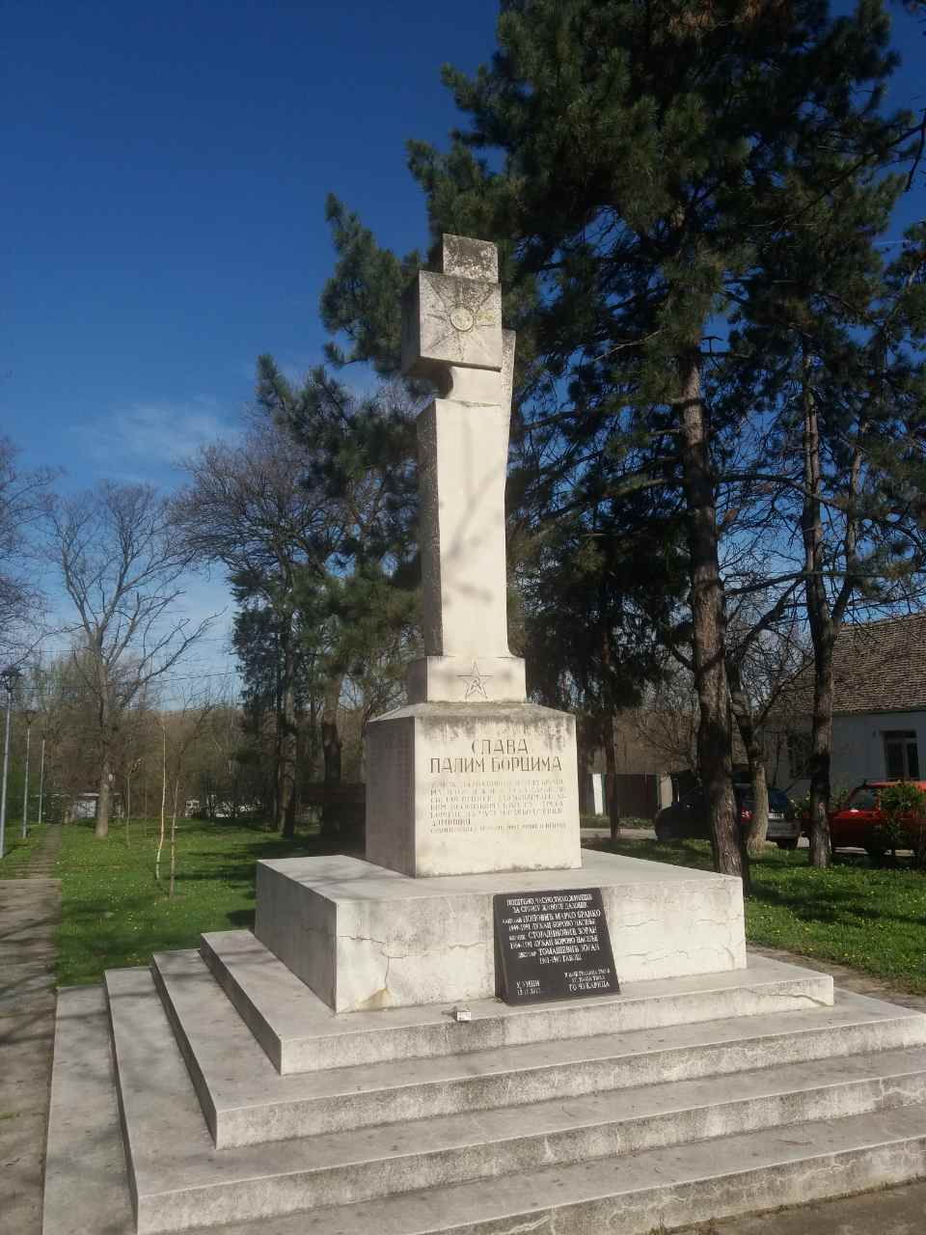

Врста услуге:

I ПРИПРЕМНИ И ЗАВРШНИ РАДОВИ

1. Монтажа и демонтажа помоћне цевaсте скеле направљене у свему према важећим прописима и мерама ХТЗ-а. Користи се за све време трајања радова и плаћа само једанпут.

Обрaчун по м2 ………….… 40м2 …………. .. …………………… динара без ПДВ

2. Монтажа и демонтажа чврсте терпапиром и ПВЦ фолијом заштићене надстрешнице и грађевинске заштите од ПВЦ фолије за рад на споменику. Користи се за све време трајања радова и плаћа само једанпут.

Обрачун паушално. ……………………………………………. динара без ПДВ

Припремни и завршни радови: 1+2 ………………………………………… динара без ПДВ

II КОНЗЕРВАТОРСКО-РЕСТАУРАТОРАКИ РАДОВИ

1. Набавка материјала и пажљиво чишћење свих површина споменика и степенастог постља од биофилма, калцинације, мрких наслага, последица аерозагађења и сл. Чишћење свих површина камена извести хемијским средствима за камен. За уклањање биофилма потребно је користити биоразградиво средство на бази безанколијум хлорида. Према урађеним пробама, а према упутству произвођача, направи се одговарајући раствор, премажу до засићења површине које се чисте и после одређеног времена, које је потребно да материјал делује - минимум 24 сата заптићено од кише, све површине се исперу водом. За време деловања раствора безанколијум хлорида, могу се користити неагресивна абразивна средства ид синтетичког материјала којима би се поспешило деловање средства за чишћење. За то време површине које се чисте не смеју се квасити. Поступак чишћења због велике запрљаности поновити још једном финим брушењем свих површина, ради уклањања мрких наслага и слоја деградације у виду ситних љуспица. Слојеве калцинације уклањати одговарајућим раствором базног средства. Наслаге на бронзи чистити средством на бази амонијум бикарбоната. Све очишћене површине испрати са довољном количином воде.

Обрачун по м2 …………… 25 м2 ……………. динара без ПДВ

2. Уклањање оштећеног материјала из спојница до дубине здраве основе. Израда спојница на степеништу од камена попуњавањем тако да се добију правилне спојнице, једнаких дебљина. Спојнице пунити малтером који је истог састава као оригинални.

Обрачун паушално. ……………………………………………… динара без ПДВ

3. Пажљива рестаурација свих оштећења камена споменика и степенастог платоа степеника вештачким каменом припремљеног од агрегата - млевеног камена одговарајуће гранулације, минералног везива у коме нема примеса гипса, и адитива којима ће се обезбедити добра везивна својства, време везивања, чврстоћа и паропрпусност уграђеног материјала. Материјал - агрегат, који се користи је исте врсте као и камен који се рестаурира. Смесу наносити на припремљену и очишћену подлогу која се увек пре наношења наредног слоја премазује СН везом. Чврстоћа смесе вештачког камена, као и завршна обрада и тон, треба да буду уједначени са чврстоћом, формом и тоном подлоге. Ову позицију изводи рестауратор за камен. Историјска оштећења не рестаурирати. У цену урачунати и рестаурацију ивица камених блокова тако да се добију равне и правилне површине, са уским спојницама.

Обрачун по м2 ….. 25 м2 ……… динара без ПДВ

4. Ручно попуњавање ошишћених слова белом уљаном бојом.

Обрачун по знаку 1.100 знакова …. динара без ПДВ

5. Полирање камена. Због оштећења површине камена, све површине споменика треба исполирати са полир машином и брусним камењем за воду, фине гранулације - ознака 500“ и више. Рестаураторски радови се завршавају прењем и консолидацијом свих површина средством на бази силана.

Обрачун по м² ….. 25 м2 ……….…… динара без ПДВ

6. Наношење асептичке заштите. Након конзерваторско рестаураторских радова на споменику, неопходно је извршити превентивну асептичку заштиту. Користи се исти материјал, односно одговарајући раствор на бази безанколијум хлорида. У овом случају материјал који је нанет до засићења, не испира се. Тиме се обезбеђује дуготрајна превенција од напада микрофлоре.

Обрачун по м². …… 25 м2 …….…… динара без ПДВ

7. Консолидација структуре камена. Након извршене рестаурације извршити консолидацију камених површина, чиме се утврђује структура камена. Консолидацију иѕвршити одговарајућим средством за камен, на чисту и суву површину - према упутству произвођача.

Обрачун по м² …… 25 м2 ………… диннара без ПДВ

8. Наношење хидрофобне заштите, која има функцију да рестаурираном камену омогући да нормално дише, т.ј. да упија и испушта пару из хемијски везане воде у самом материјалу, а да при том онемогућу упијање воде у његову структуру из атмосфере и тиме спречи продирање штетних агенса у виду органске и неорганске нечистоће. Средство које се користи не сме мењати боју камена и мора имати дуготрајну заштиту.

Обрачун по м² ……….. 25 m2 ………………… динара без ПДВ

Конзерваторско-рестаура радови 1+2+3+4+5+6+7+8 ………………… динара без ПДВ

Укупно радови I + II

Укупно радови ………………………………………………………………динара без ПДВ
Укупно радови …………………………………………..………..………… динара са ПДВ

2.СПОМЕНИК ПАЛИМ БОРЦИМА
У НАСЕЉУ РУШАЊ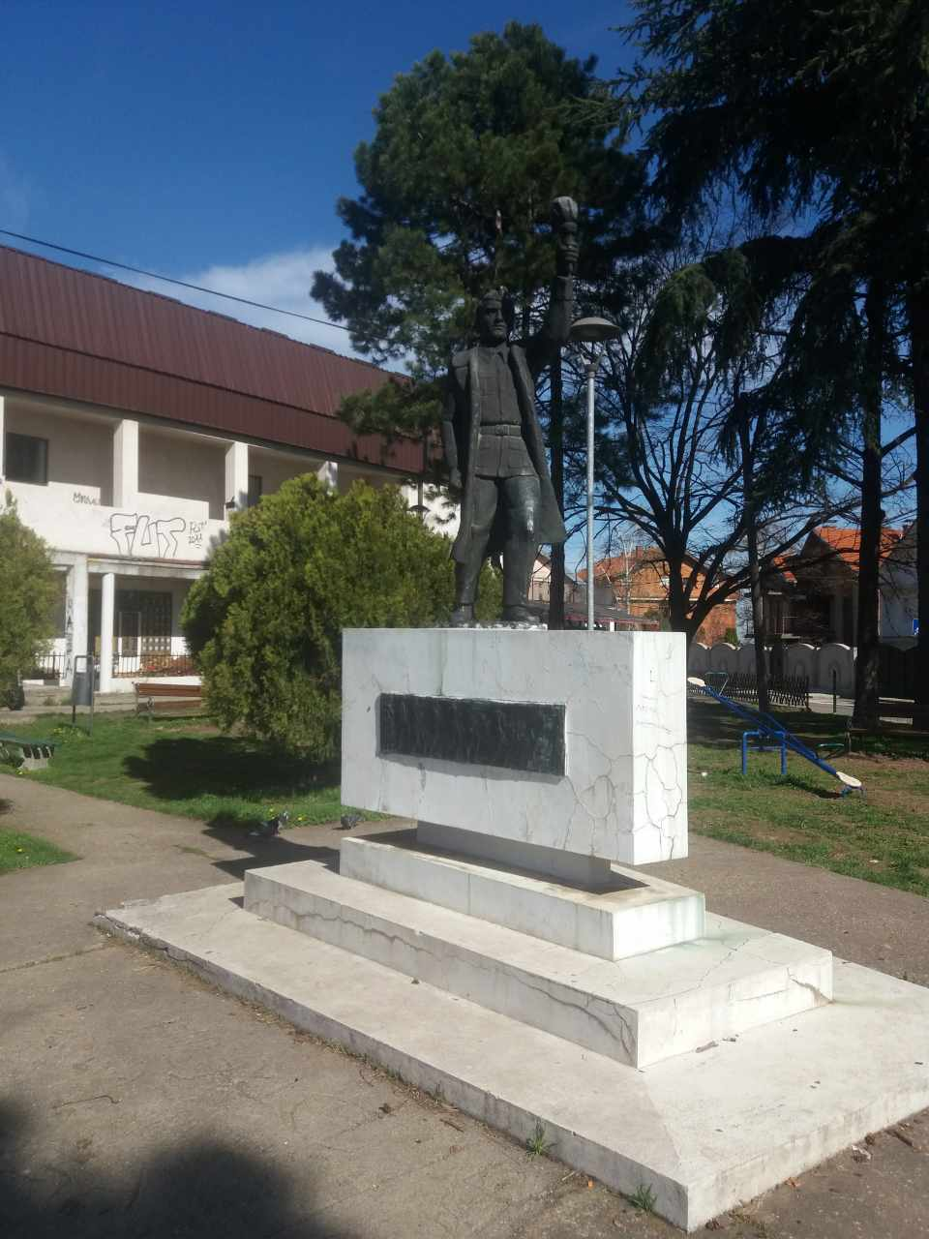

Врста услуге

I ПРИПРЕМНИ И ЗАВРШНИ РАДОВИ

1. Монтажа и демонтажа лаке монтажне скеле направљене у свему према важећим прописима и мерама ХТЗ-а. Користи се за све време трајања радова и плаћа само једанпут.

Обрaчун паушално ……. динара без ПДВ

2. Монтажа и демонтажа чврсте терпапиром и ПВЦ фолијом заштићене надстрешнице и грађевинске заштите од ПВЦ фолије за рад на споменику. Користи се за све време трајања радова и плаћа само једанпут.

Обрачун паушално……… динара без ПДВ

Припремни и завршни радови: 1+2 ……………………………………… динара без ПДВ

II КОНЗЕРВАТОРСКО-РЕСТАУРАТОРАКИ РАДОВИ

1.Набавка материјала и пажљиво чишћење свих површина споменика и степенастог постља од биофилма, калцинације, мрких наслага, последица аерозагађења и сл. и скулптуре у бронзи и рељефима од органске нечистоће и деградабилних наслага соли. Чишћење свих површина камена извести хемијским средствима за камен. За уклањање биофилма потребно је користити биоразградиво средство на бази безанколијум хлорида. Према урађеним пробама, а према упутству произвођача, направи се одговарајући раствор, премажу до засићења површине које се чисте и после одређеног времена, које је потребно да материјал делује - минимум 24 сата заптићено од кише, све површине се исперу водом. За време деловања раствора безанколијум хлорида, могу се користити неагресивна абразивна средства ид синтетичког материјала којима би се поспешило деловање средства за чишћење. За то време површине које се чисте не смеју се квасити. Поступак чишћења због велике запрљаности поновити још једном финим брушењем свих површина, ради уклањања мрких наслага и слоја деградације у виду ситних љуспица. Слојеве калцинације уклањати одговарајућим раствором базног средства.

Обрачун по м2 …………… 14 м2 ……………. динара без ПДВ

2. Уклањање оштећеног материјала из спојница до дубине здраве основе. Израда спојница на степеништу од камена попуњавањем тако да се добију правилне спојнице, једнаких дебљина. Спојнице пунити малтером који је истог састава као оригинални.

Обрачун паушално. динара без ПДВ

3. Пажљива рестаурација свих оштећења камена споменика и степенастог постоља вештачким каменом припремљеног од агрегата - млевеног камена одговарајуће гранулације, минералног везива у коме нема примеса гипса, и адитива којима ће се обезбедити добра везивна својства, време везивања, чврстоћа и паропрпусност уграђеног материјала. Материјал - агрегат, који се користи је исте врсте као и камен који се рестаурира. Смесу наносити на припремљену и очишћену подлогу која се увек пре наношења наредног слоја премазује СН везом. Чврстоћа смесе вештачког камена, као и завршна обрада и тон, треба да буду уједначени са чврстоћом, формом и тоном подлоге. Ову позицију изводи рестауратор за камен. Историјска оштећења не рестаурирати. У цену урачунати и рестаурацију ивица камених блокова тако да се добију равне и правилне површине, са уским спојницама.

Обрачун по м2 ….. 14 м2 ……… динара без ПДВ

4. Полирање камена. Због оштећења површине камена, све површине споменика треба исполирати са полир машином и брусним камењем за воду, фине гранулације - ознака 500“ и више. Рестаураторски радови се завршавају прањем и консолидацијом свих површина средством на бази силана.

Обрачун по м² ….. 14 м2 ……….…… динара без ПДВ

5. Наношење асептичке заштите. Након конзерваторско рестаураторских радова на споменику, неопходно је извршити превентивну асептичку заштиту. Користи се исти материјал, односно одговарајући раствор на бази безанколијум хлорида. У овом случају материјал који је нанет до засићења, не испира се. Тиме се обезбеђује дуготрајна превенција од напада микрофлоре.

Обрачун по м². …… 14 м2 …….…… динара без ПДВ

6. Консолидација структуре камена. Након извршене рестаурације извршити консолидацију камених површина, чиме се утврђује структура камена. Консолидацију иѕвршити одговарајућим средством за камен, на чисту и суву површину - према упутству произвођача.

Обрачун по м² …… 14 м2 ………… диннара без ПДВ

7. Наношење хидрофобне заштите, која има функцију да рестаурираном камену омогући да нормално дише, т.ј. да упија и испушта пару из хемијски везане воде у самом материјалу, а да при том онемогућу упијање воде у његову структуру из атмосфере и тиме спречи продирање штетних агенса у виду органске и неорганске нечистоће. Средство које се користи не сме мењати боју камена и мора имати дуготрајну заштиту.

Обрачун по м². …… 14 м2 …….…… динара без ПДВ

8. Конзерваторско-рестаураторски радови на бронзаној скулптури Партизана борца и два барељефа, Александра Сувачарева. За уклањање наталожених хлорида и наслага биофилма користити средство на бази амонијум бикарбоната, у компинацији са биоразградивим средством за уклањање биофилма на бази бензалконијум хлорида. Након чишћења уклонити све остатке растворених материјала. Патинирати сва оштећења са којих је скинута оригинална патина. Рестаурирану скулптуру заштити запштитним премазом за бронзу.

Обрачун паушално ……………………… динара без ПДВ

Конзерваторско-рестаураторски радови 1+2+3+4+5 + 6 + 7 + 8…………… динара без ПДВ

Укупно радови I + II

Укупно сви радови …………………………………………………..…… динара без ПДВ
Укупно сви радови……………………………………………….………… динара са ПДВ

3.СПОМЕНИК ПАЛИМ БОРЦИМА
У ПАРКУ на БАНОВОМ БРДУ
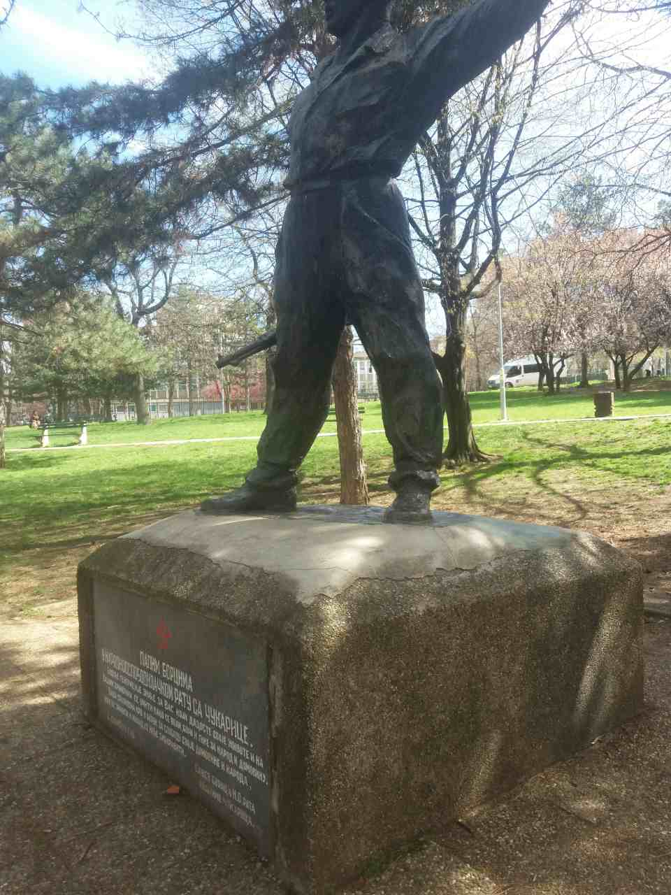

Врта услуге

I ПРИПРЕМНИ И ЗАВРШНИ РАДОВИ

1. Монтажа и демонтажа помоћне цевaсте скеле направљене у свему према важећим прописима и мерама ХТЗ-а. Користи се за све време трајања радова и плаћа само једанпут.

Обрaчун по м2 зaједно сa рaдом и цевaстом скелом. 30м2 динара без ПДВ

2. Монтажа и демонтажа чврсте тер папиром и ПВЦ фолијом заштићене надстрешнице и заштитне грађевинске од ПВЦ фолије за рад на споменику. Користи се за све време трајања радова и плаћа само једанпут.

Обрачун паушално. …………………………………………………………. динара без ПДВ

Припремни и завршни радови: 1+2 ………………………………………… динара без ПДВ

II КОНЗЕРВАТОРСКО РЕСТАУРАТОРСКИ РАДОВИ

1.Набавка материјала и пажљиво чишћење свих површина камена од биофилма, калцинације, мрких наслага, последица аерозагађења и сл. Чишћење свих површина камена извести хемијским средствима за камен. За уклањање биофилма потребно је користити биоразградиво средство на бази безанколијум хлорида. На основу урађених проба, а према упутству произвођача, направи се одговарајући раствор, премажу до засићења површине које се чисте и после одређеног времена, које је потребно да материјал делује - минимум 24 сата, све површине се исперу водом. За време деловања раствора безанколијум хлорида, могу се користити неагресивна абразивна средства од синтетичког материјала којима би се поспешило деловање средства за чишћење. За то време површине које се чисте не смеју се квасити. Поступак чишћења због велике запрљаности поновити још једном наношењем средства за чишћрње и финoм обрадом ротационим абразивним средствима која не оштећују структуру материјала који се чисти, ради уклањања мрких наслага и слоја деградације и остатака биофилма.

Обрачун по м2 ….9 м2 …………………… динара без ПДВ

2. Уклањање слоја остатака боје са слова сa мермернe плочe, коришћењем одговарајућих xемијских и абразивних средстава. Чишћење споменика завршити темељним испирањем са доста воде. Препоручује се топла вода до максималних 80^{о} С.

Обрачун паушално ……………………… динара без ПДВ

3. Уклањање неодговарајућег слоја бетона са горње стране постамента и оштећеног материјала из спојница до дубине здраве основе. Попуњавање места механичких оштећења и делова постамента са којих је уклоњен бетон. Израда спојница на постаменту попуњавањем тако да се добију правилне форме, једнаких дебљина. Спојнице пунити малтером који је истог састава као оригинални.

Обрачун по м2. ………… 3,25 м2 …….. динара без ПДВ

4. Попуњавање свих оштећења на горој страни и бочним странама постамента. Користири пуниоц са везивом у коме нема гипса, према постојећем материјалу којим је обложена површина постамента.

Обрачун по м2 …………. 3,25 м2 …… динара без ПДВ

5. Ручно попуњавање слова. За попуњавање слова разних димензија користити белу уљану фарбу.

Обрачун по словном знаку, 264 знакова………..… динара без ПДВ

6. Наношење асептичке заштите. Након конзерваторско рестаураторских радова на споменику, неопходно је извршити превентивну асептичку заштиту. Користи се исти материјал, односно одговарајући раствор на бази безанколијум хлорида. У овом случају материјал који је нанет до засићења, не испира се. Тиме се обезбеђује дуготрајна превенција од напада микрофлоре.

Обрачун по м². … 9 м2 …….…….……. динара без ПДВ
7.. Консолидација структуре камена. Након извршене рестаурације извршити консолидацију камених површина, чиме се утврђује структура камена. Консолидацију иѕвршити одговарајућим средством за камен, на чисту и суву површину - према упутству произвођача.

Обрачун по м² …… 9 м2 диннара без ПДВ

8. Наношење хидрофобне заштите, која има функцију да рестаурираном камену омогући да нормално дише, т.ј. да упија и испушта пару из хемијски везане воде у самом материјалу, а да при том онемогућу упијање воде у његову структуру из атмосфере и тиме спречи продирање штетних агенса у виду органске и неорганске нечистоће. Средство које се користи не сме мењати боју камена и мора имати дуготрајну заштиту.

Обрачун по м² ……….. 9 м2 ………………… динара без ПДВ

9. Конзерваторско-рестаураторски радови на бронзаној скулптури Партизана борца, Стевана Боднарова. За уклањање наталожених хлорида и наслага биофилма користити средство на бази амонијум бикарбоната, укомпинацији са биоразградивим средством за уклањање биофилма на бази бензалконијум хлорида. Након чишћења уклонити све остатке растворених материјала. Патинирати сва оштећења са којих је скинута оригинална патина. Рестаурирану скулптуру заштити запштитним премазом за бронзу.

Обрачун паушално ……………………… динара без ПДВ

Конзерваторско-рестаура радови (1+2+3+4+5+6+7+8+9) ………………. динара без ПДВ

Укупно радови I + II

Укупно сви радови ……………………………………………………..….…. динара без ПДВ
Укупно сви радови……………………………………………………………..… динара са ПДВ

4.СПОМЕНИК ПАЛИМ БОРЦИМА
У
ЖАРКОВУ
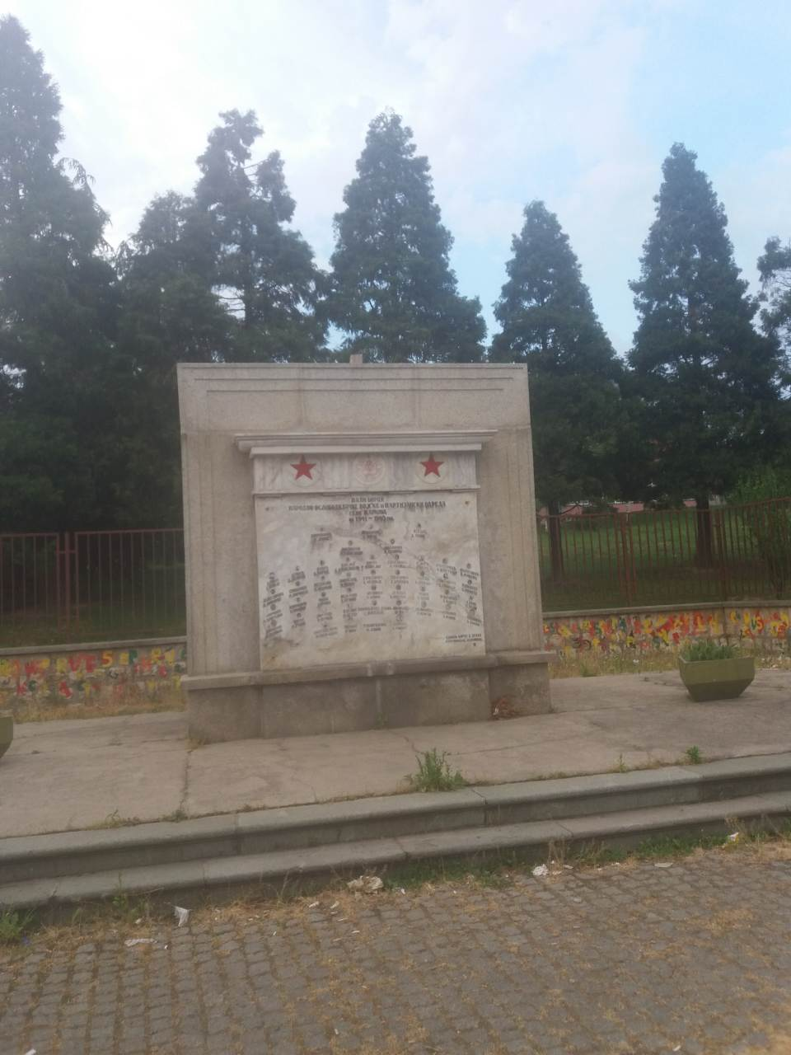
Врта услуге

Урадити недостајућу петокраку у црвеном италијанском или мађарском мермеру, дебљине 8 цм. Димензије конструисати према сачуваним остацима. Фиксирати петокраку уз уопотребу некородирајућих анкера и квалитетног везива. Исполирати и урадити гигрофобну заштиту петокраке.

Ком. 1 - дебљине 8 цм паушално дин. ……………..… динара без ПДВ

Укупно сви радови ………………………………………..…………… динара без ПДВ
Укупно сви радови………………………………………………………динара са ПДВ

РЕКАПИТУЛАЦИЈА(1+2+3+4)

УКУПНО БЕЗ ПДВ:________________________________динара
УКУПНО СА ПДВ-ом____________________________---динара:

Датум М.П. Понуђач
____________ _____________________

VIII ОБРАЗАЦ ТРОШКОВА ПРИПРЕМЕ ПОНУДЕ

У складу са чланом 88. став 1. Закона, понуђач ____________________ доставља укупан износ и структуру трошкова припремања понуде, како следи у табели:
ВРСТА ТРОШКА | ИЗНОС ТРОШКА У РСД
УКУПАН ИЗНОС ТРОШКОВА ПРИПРЕМАЊА ПОНУДЕ

Трошкове припреме и подношења понуде сноси искључиво понуђач и не може тражити од наручиоца накнаду трошкова.
Ако је поступак јавне набавке обустављен из разлога који су на страни наручиоца, наручилац је дужан да понуђачу надокнади трошкове под условом да је понуђач тражио накнаду тих трошкова у својој понуди.

Напомена: достављање овог обрасца није обавезно.

Датум: | М.П. | Потпис понуђача

IX ОБРАЗАЦ ИЗЈАВЕ О НЕЗАВИСНОЈ ПОНУДИ

У складуса чланом 26. Закона, понуђач _______________________________
даје

ИЗЈАВУ
О НЕЗАВИСНОЈ ПОНУДИ

Под пуном материјалном и кривичном одговорношћу потврђујем да сам понуду у поступку јавне набавке набавка услуга Набавка услуга рестаурације споменика и спомен обележја ЈН 45/18, поднео независно, без договора са другим понуђачима или заинтересованим лицима.

Датум: | М.П. | Потпис понуђача

МОДЕЛ УГОВОРА

Набавка услуга рестаурације споменика и спомен обележја
ЈН 45/18

Закључују:

1.Градска општина Чукарица из Београда, Шумадијски трг 2, матични број 07014210, ПИБ 102699531, коју заступа председник општине Срђан Коларић (у даљем тексту: НАРУЧИЛАЦ) са једне стране,

и
_____________________________________________________ са седиштем у ___________________________________________________________ матични број ____________, ПИБ ___________ текући рачун број _____________________ код _________________________.

ког заступа __________________________________, ( у даљем тексту: ПРУЖАЛАЦ УСЛУГЕ ), са друге стране.

Уговорне стране констатују:

-да је Наручилац, у складу са Законом о јавним набавкама спровео поступак јавне набавке мале вредности, ЈН бр.45/18;
-да је Пружаоц услуге , дана _______2018.године доставио понуду бр. _____/2018 која је саставни део конкурсне документације;
-да понуда Пружаоца услуге у потпуности одговара захтевима Наручиоца, односно спецификацији из Конкурсне документације;
-да је Наручилац на основу понуђачеве понуде и Одлуке о додели уговора
бр. II-03 бр. 404-___/2018 од_________.године, изабрао Пружаоца услуге за набавку услуге која је предмет јавне набавке, а у свему према понуди , која је у прилогу овог Уговора и чини њен саставни део;
Члан 1

Предмет овог Уговора је Набавка услуге Набавка услуга рестаурације споменика и спомен обележја и то,
1. Уређење споменика палим борцима у насељу Умка
2. Уређење споменика палим борцима у насељу Рушањ
3. Уређење споменика палим борцима у парку на Бановом брду
4. Уређење споменика палим борцима у Жаркову

на основу Одлуке о додели уговора број ____________ Председника ГО Чукарица, по спроведеном поступку јавне набавке мале вредности број 45/18.

Члан 2.

Вредност набавке из члана 1. овог Уговора износи _________ динара (словима:_______________________________) без обрачунатог ПДВ-а, односно _____________ динара (словима:____________________________) са обрачунатим ПДВ-ом. (попуњава Пружалац услуге).

Уговорена цена обухвата све трошкове извршења услуге у целини према опису у појединим позицијама из техничке спецификације - режију места извршења услуге,унутрашњи и спољни транспорт, набавка материјала и обезбеђење трошкова рада, са очишћеним местом извршења услуге и одвеженим шутом до депоније.
Коначна вредност изведене услуге утврдиће се применом јединичних цена из техничке спецификације на стварно изведену количину услуге, а све у складу са позитивним прописима.
Члан 3.

Пружалац услуге се обавезује да изврши предметну услугу на адреси Наручиоца а према захтевима наведеним у обрасцу понуде из конкурсне документације.
Испорука услуге - Набавка услуга рестаурације споменика и спомен обележја ће се извршити у року од _____ дана (словима: ___________) дана, од датума закључења уговора. (попуњава Пружалац услуге).
.

Члан 4.

Уговорена цена је коначна са свим урачунатим трошковима и попустима.
Наручилац ће плаћање вршити према испостављеној фактури, у роковима и на начин утврђен у Понуди заведеној код Наручиоца под бројем ________________(попуњава Наручилац).

Члан 5.

Плаћање се врши по извршеној услузи која је предмет јавне набавке.
Наручилац се обавезује да плаћање изврши Пружаоцу услуге у року од ________ (словима:______________________) дана, од дана службеног пријема фактуре , прихваћене и парафиране од стране овлашћеног лица Наручиоца.

Члан 6.

Уколико Пружалац услуге не испуни своју обавезу из члана 2. Овог Уговора, односно у уговореном року не изврши предметну услугу, из члана 3.Уговора, обавезан је да за сваки дан закашњења по писаном позиву Наручиоца плати Наручиоцу на име уговорне казне износ од 0,2 % укупне процењене вредности набавке на коју се уговор односи, и то у року од 8 дана од дана пријема позива, с тим да укупан износ уговорне казне не може прећи 5% од укупне уговорне вредности.
Право Наручиоца на наплату уговорне казне не утиче на његово право да захтева сваки други вид накнаде штете, као и да захтева раскид уговора из свих законом предвиђених разлога.

Члан 7.

Пружалац услуге се обавезује да изврши услугу из члана 1. овог Уговора према квалитету и карактеристикама који су прихваћени на темељу конкурсне документације и које су исказани у Понуди и спецификацији Пружаоца услуге број ______/18.
Пружалац услуге се обавезује да изврши услуге из члана 1 Уговора, на локацијама где се налазе споменици који су предмет јавне набавке

Члан 8.

За све уочене недостатке Наручилац ће рекламацију са Записником о извршењу услуге доставити Пружаоцу услуге .
Пружалац услуге се обавезује да ће најкасније у року од 3 (словима: три) дана по пријави недостатака отклонити све евидентиране недостатке исказане у Записнику.

Члан 9.

Услед неиспуњења или неуредног испуњења уговорних обавеза Пружаоца услуге из овог Уговора, Наручилац има право да раскине Уговор, као и да захтева надокнаду проузроковане штете.

Члан 10.

Пружалац услуге се обавезује да ће у циљу обезбеђења уговорних обавеза за добро и квалитетно извршење посла, предати Наручиоцу оригинал сопствену бланко меницу са клаузулом „без протеста и трошкова“, уредно оверену и потписану од стране овлашћеног лица Пружаоца услуге .
У случају поступања Пружаоца услуге супротно уговореним обавезама из овог Уговора или ако Пружалац услуге не испуњава своје уговором дефинисане обавезе, Наручилац може меницу из претходног става активирати, односно попунити и поднети на наплату.
Пружалац услуге је дужан да, приликом закључења уговора, Наручиоцу преда средство финансијског обезбеђења за отклањање грешака у гарантном року у виду регистроване бланко соло менице, са клаузулом „без протеста и трошкова“, уредно оверену и потписану од стране овлашћеног лица Пружаоца услуге.
Средство финансијског обезбеђења за отклањање грешака у гарантном року мора да важи најмање пет дана дуже од гарантног рока од____________ месеци од дана истека крајњег рока за извршење услуге.

Члан 11.

Све измене и допуне овог Уговора могу да се врше само у писменој форми, путем Анекса, уз претходну обострану сагласност уговорних страна.

Члан 12.

Уговорне стране су сагласне да се на све међусобне односе који нису предвиђени овим Уговором примењују одредбе Закона о облигационим односима и други важећи прописи који регулишу ову материју.

Члан 13.

Уговорне стране су сагласне да сва спорна питања из овог Уговора решавају споразумно.
За решавање евентуалних спорова који не могу бити решени споразумно уговорне стране уговарају надлежност Другог основног суда у Београду.

Члан 14.

Овај Уговор ступа на снагу даном потписивања од стране овлашћених представника уговорних страна.

Члан 15.

Овај Уговор је сачињен у 6 (шест) истоветних примерака, од којих 4(четири) примерка задржава Наручилац а Пружалац услуге задржава 2 (два) примерка.

ЗА НАРУЧИОЦА ЗА ПРУЖАОЦА УСЛУГЕ
Градску општину Чукарица __________________
_______________________
Срђан Коларић, председник ______________________

